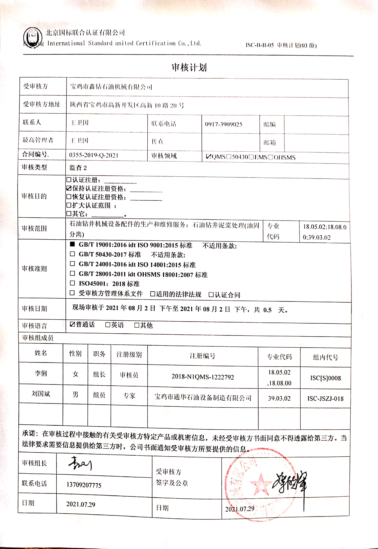**审核计划**

|  |  |  |  |  |  |  |  |  |  |  |  |  |  |  |  |  |
| --- | --- | --- | --- | --- | --- | --- | --- | --- | --- | --- | --- | --- | --- | --- | --- | --- |
| 受审核方 | | | 宝鸡市鑫钻石油机械有限公司 | | | | | | | | | | | | | |
| 受审核方地址 | | | 陕西省宝鸡市高新开发区高新10路20号 | | | | | | | | | | | | | |
| 联系人 | | | 王卫国 | | | 联系电话 | | 0917-3909025 | | | | 邮编 | |  | | |
| 最高管理者 | | | 王卫国 | | | 传真 | |  | | | | 邮箱 | |  | | |
| **合同编号**. | | | 0355-2019-Q | | | **审核领域** | | | □QMS□50430□EMS□OHSMS | | | | | | | |
| **审核类型** | | | **补充** | | | | | | | | | | | | | |
| 审核目的 | | | **□认证注册：__________**  **☑保持认证注册资格：__________**  **□恢复认证注册资格：__________**  **□扩大认证范围 ：**  **□其它：__________。** | | | | | | | | | | | | | |
| 审核范围 | | | 石油钻井机械设备配件的生产和维修服务；石油钻井泥浆处理(油固分离) | | | | | | | | | | 专业  代码 | | 18.05.02;18.08.00;39.03.02 | |
| 审核准则 | | | **■ GB/T 19001:2016 idt ISO 9001:2015标准 不适用条款:**  **□ GB/T 50430-2017标准 不适用条款:**  **□ GB/T 24001-2016 idt ISO 14001:2015标准**  **□ GB/T 28001-2011 idt OHSMS 18001:2007标准**  **□ ISO45001：2018标准**  **□ 受审核方管理体系文件 □适用的法律法规 □认证合同** | | | | | | | | | | | | | |
| 审核日期 | | | **现场审核于****2021年08月02日 下午至****2021年08月02日 下午，共** **0.5 天。** | | | | | | | | | | | | | |
| 审核语言 | | | □**普通话** □**英语** □**其他** | | | | | | | | | | | | | |
| 审核组成员 | | | | | | | | | | | | | | | | |
| 姓名 | | 性别 | | 职务 | 注册级别 | 注册编号 | | | | | 专业代码 | | | | | 组内代号 |
| 李俐 | | 女 | | 组长 | 审核员 | 2018-N1QMS-1222792 | | | | | 18.05.02,18.08.00 | | | | | ISC[S]0008 |
| 刘国斌 | | 男 | | 组员 | 专家 | 宝鸡市通华石油设备制造有限公司 | | | | | 39.03.02 | | | | | ISC-JSZJ-018 |
|  | |  | |  |  |  | | | | |  | | | | |  |
| **承诺: 在审核过程中接触的有关受审核方特定产品或机密信息，未经受审核方书面同意不得透露给第三方。当法律要求需要信息提供给第三方时，公司书面通知受审核方所要提供的信息。** | | | | | | | | | | | | | | | | |
| 审核组长 |  | | | | | | 受审核方  签字及公章 | | |  | | | | | | |
| 联系电话 |  | | | | | |
| 日期 |  | | | | | | 日期 | | |  | | | | | | |

|  |  |  |  |  |
| --- | --- | --- | --- | --- |
| **日期** | **时间** | **部门** | **过程、涉及条款** | **审核人员** |
| **08月02日** | 13:00～13:30 | **首次会议** | | AB |
| 13:30～16:30 | **逢深7井水基岩屑减量化技术服务项目部及现场** | QMS: 5.3、6.2、7.1.3、7.1.4、8.1、8.5.1、8.5.2、8.5.4、8.6、8.7， | AB |
| 16:30～17:00 | 审核组内部沟通及与受审核方领导层沟通；  末次会：综合评价QMS管理体系运行总体情况及改进要求，宣告审核发现及审核结论。 | | AB |

**注：每次监督审核必审条款：**

1. **Q：4.1、4.2、4.3、4.4、5.2、5.3、6.1、6.2、6.3、8.1、8.2、8.3、8.4、8.5、8.6、8.7、9.1、9.2、9.3、10.2、10.3;**
2. **J:3.2、3.3、3.4、4.2、4.3、5.2、5.3、6.2、6.3、7.2、7.3、7.4、8、9、10、11、12**
3. **E:4.1、4.2、4.3、4.4、5.2、5.3、6.1、6.2、8.1、8.2、9.1、9.2、9.3、10.2、10.3**
4. **S：4.1、4.2、4.3.1、4.3.2、4.3.3、4.4.1、4.4.3、4.4.6、4.4.7、4.5.1、4.5.2、4.5.3、4.5.5、4.6**
5. **除以上必审条款外还需审核：标准/规范/法规的执行情况、上次审核不符合项的验证、认证证书、标志的使用情况、投诉或事故、监督抽查情况、体系变动**